Libro de Ikaros de la Dra. Rosa Giove
Documento único de la Dra. Rosa Giove, el último legado que nos regaló antes de su partida. Es un homenaje de Takiwasi a su don de vida. Incluye la transcripción de las letras de 61 ikaros.
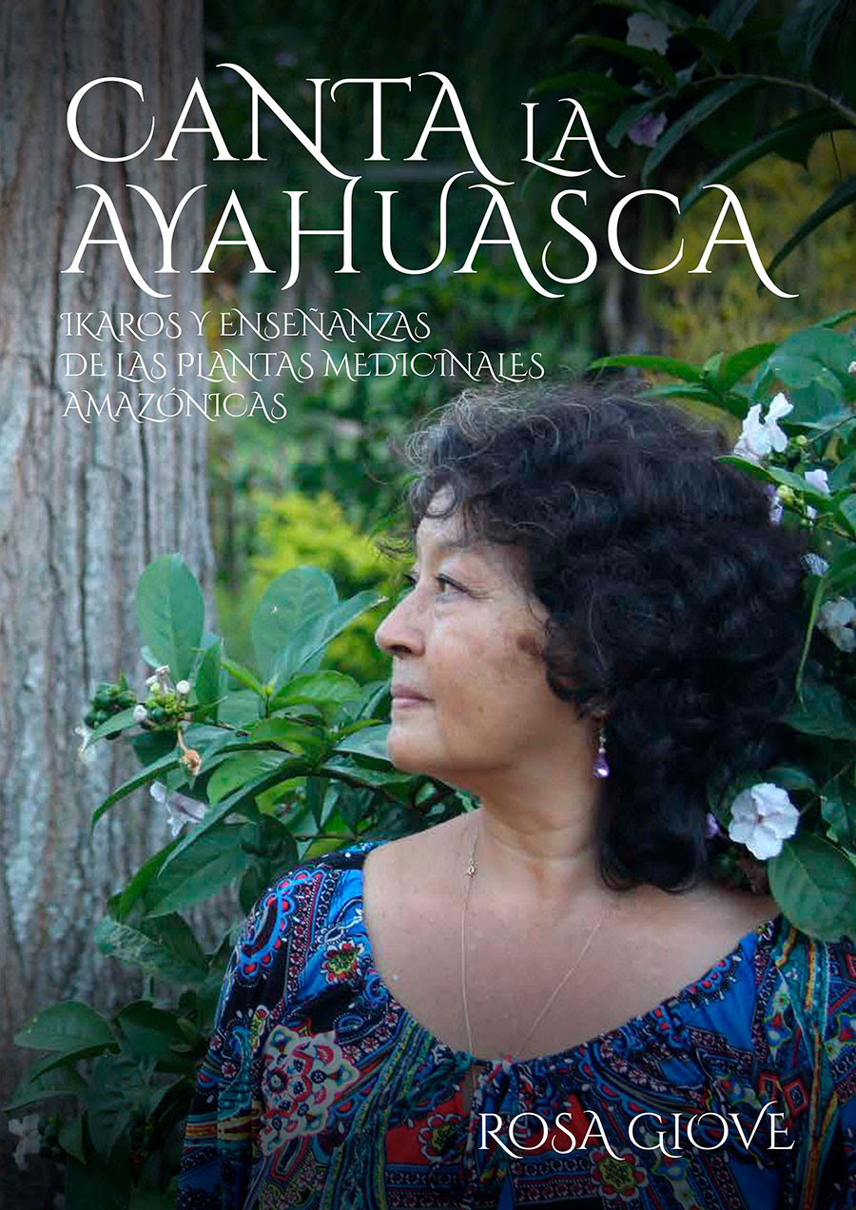

Queridos amigos, es con gran alegría y emoción que les anunciamos la publicación del libro inédito “Canta la Ayahuasca: Ikaros y enseñanzas de las plantas medicinales amazónicas”, fruto de una investigación pionera llevada a cabo por la Dra. Rosa Giove, cofundadora y responsable biomédica del Centro Takiwasi durante 30 años, cuyo legado en el estudio e integración de la medicina tradicional amazónica en el sistema de salud convencional es una referencia imprescindible.
A pesar del tiempo transcurrido desde el inicio de esta investigación, los hallazgos aquí presentados conservan una vigencia sorprendente. Hemos decidido mantener casi intacto el texto original, con una revisión mínima, como testimonio fiel de la voz y la mirada de Rosa, respetando su estructura, lenguaje y contexto. Optamos por conservar el carácter original del manuscrito como un acto de reconocimiento y gratitud hacia su autora. Asimismo, se han incorporado algunos elementos de contextualización y explicaciones que facilitan la lectura, junto con partituras, fotografías e imágenes que enriquecen la obra.
La publicación de este libro —que incluye la transcripción de las letras de 61 ikaros, de los cuales 38 fueron transmitidos a Takiwasi por diversos maestros curanderos indígenas y mestizos, y 23 fueron recibidos por la propia Dra. Rosa— ha sido posible gracias al esfuerzo colectivo de un equipo comprometido. Queremos destacar y agradecer especialmente las contribuciones del Dr. Jacques Mabit y de Tony Simões Relvas, responsable del diseño y la gráfica de esta hermosa obra.
El libro está a la venta en formato digital, a través de nuestra página web, lo que nos garantiza poder recaudar los fondos necesarios para proponer muy pronto también la versión impresa. Si desean adquirirlo, encontrarán más información y las opciones de pago haciendo clic en el botón verde a continuación y también visitando nuestra tienda en línea donde podrán descubrir una vista previa del libro y de su contenido.
Este libro es un homenaje a la Dra. Rosa, y un reconocimiento a su extraordinario compromiso con la sanación de quienes más lo necesitaban.

